土地竞买人网上报名操作手册
一、打开鞍山市公共资源交易网（http://www.asggzyjy.cn）,点击网站右上角交易主体登陆。
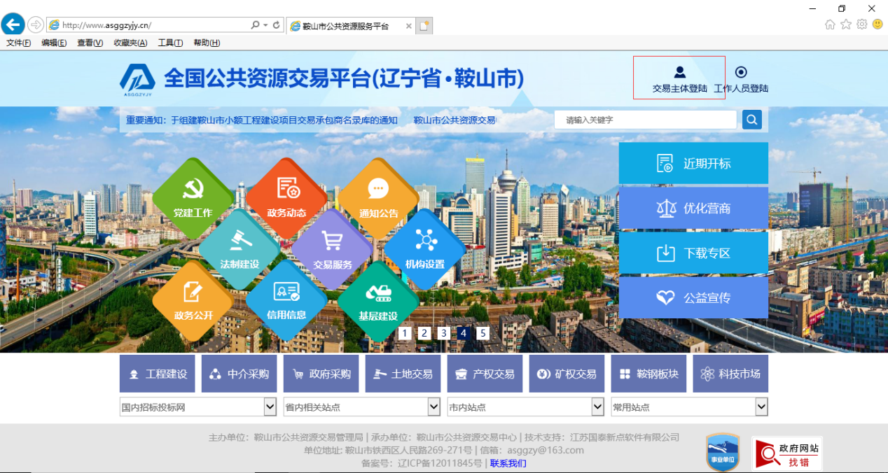
二、在打开的页面中点击“CA登录”按钮，输入账号密码，然后点击“业务办理/参与交易”按钮即可登陆到交易系统。（账号密码为主体入库时注册的账号密码，若是未注册可以点击页面的下方主体注册按钮进行竞买人或自然人身份的注册）

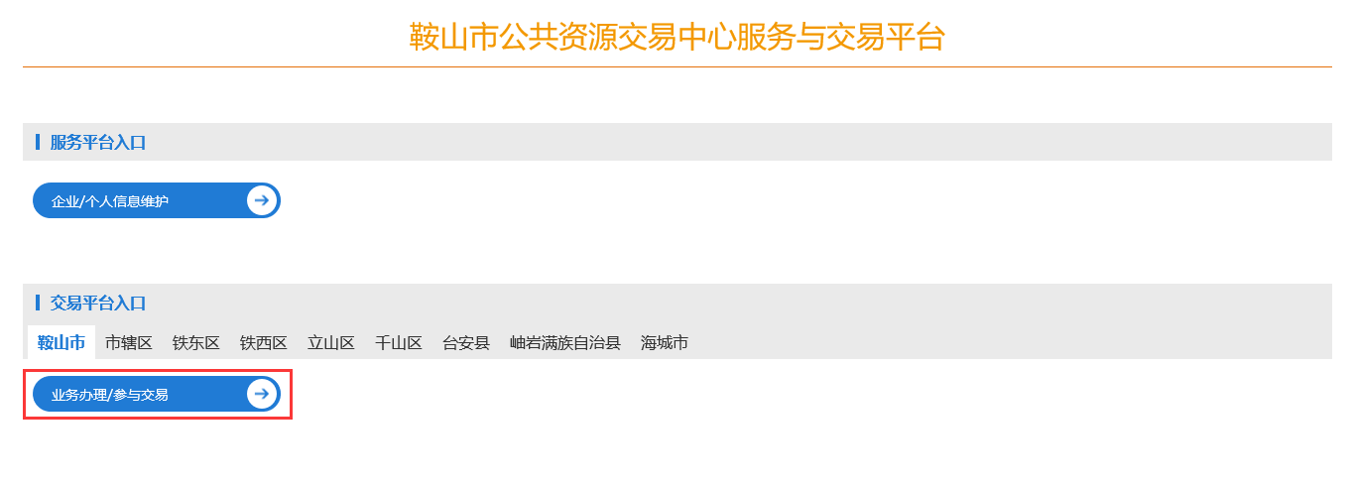
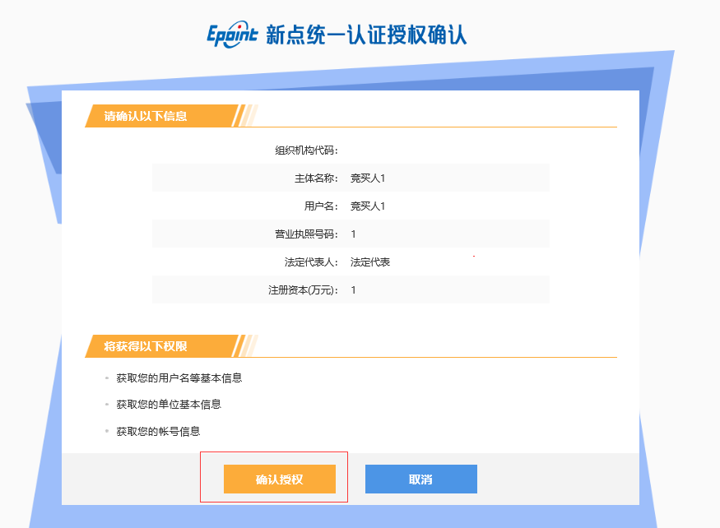
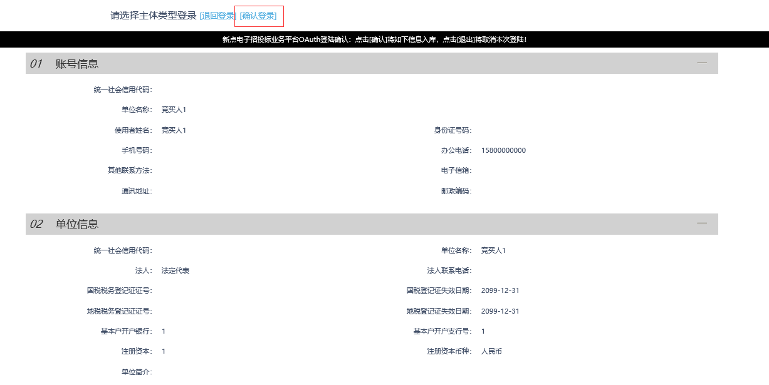
三、点击交易乙方，然后进入到土地拍卖-土地申购栏目中，确认想要报名的地块编号，然后点击后面的我要申购按钮，进入到报名页面。

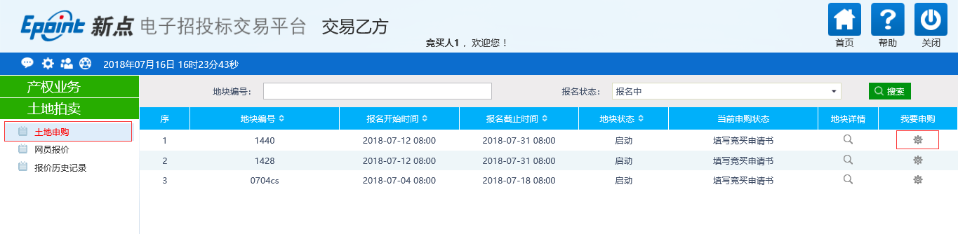
四、确认报名规则后，点击同意按钮，然后选择竞买方式，如单独申请，则直接进入下一步；如联合申请，需点击新增，将相应信息填写完整后，再点击下一步按钮。（联合体报名时，两个（或多个）竞买人都要进行主体入库）
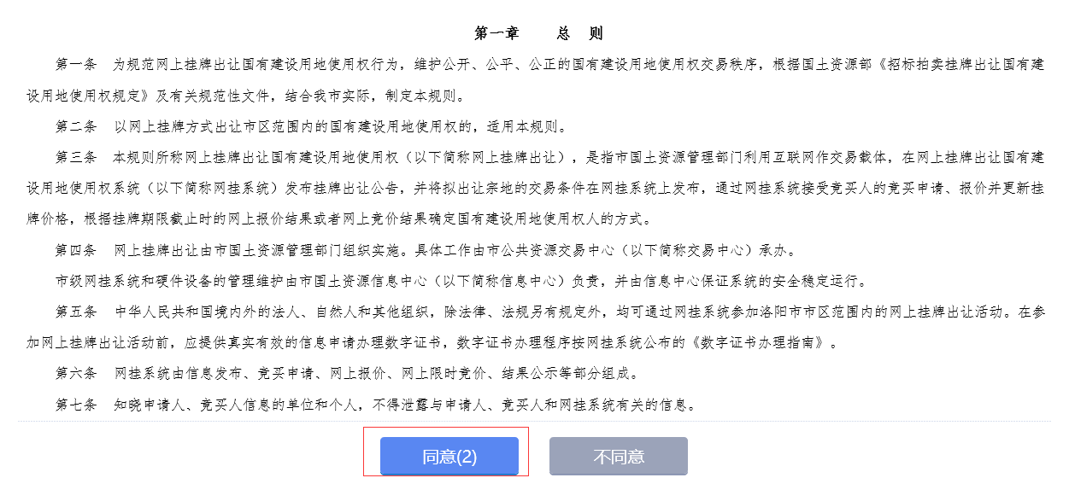

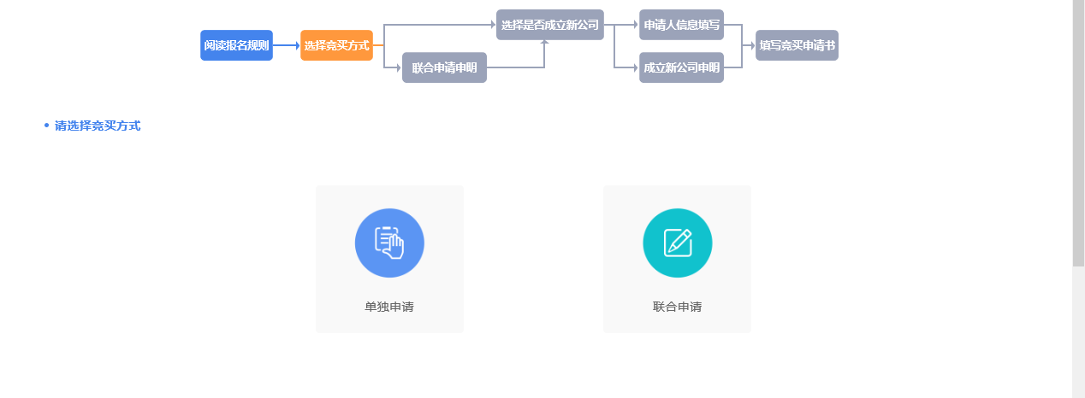

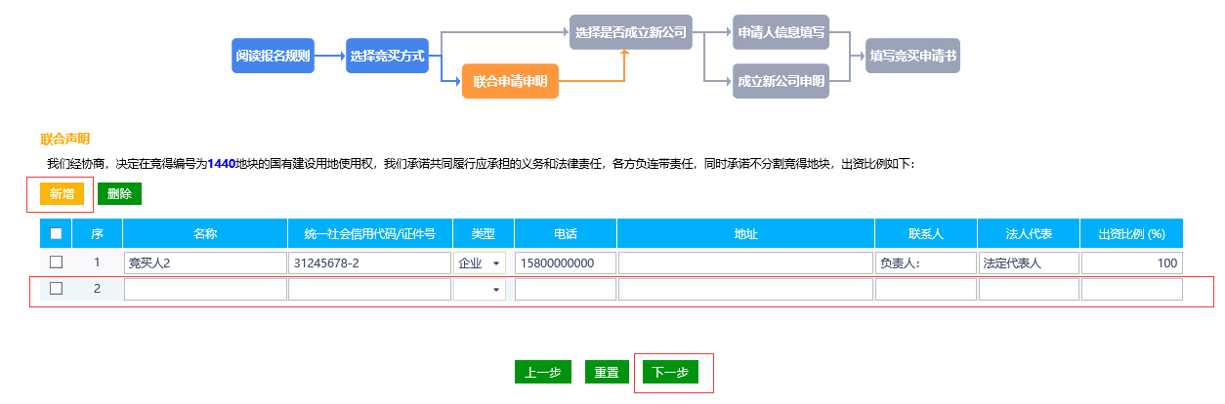
- 选择是否成立新公司。如不成立新公司，则进入申请人信息确认步骤，确认信息无误后，点击下一步即可；如成立新公司，则需要将新公司的相应信息，填写完整后，点击下一步按钮。

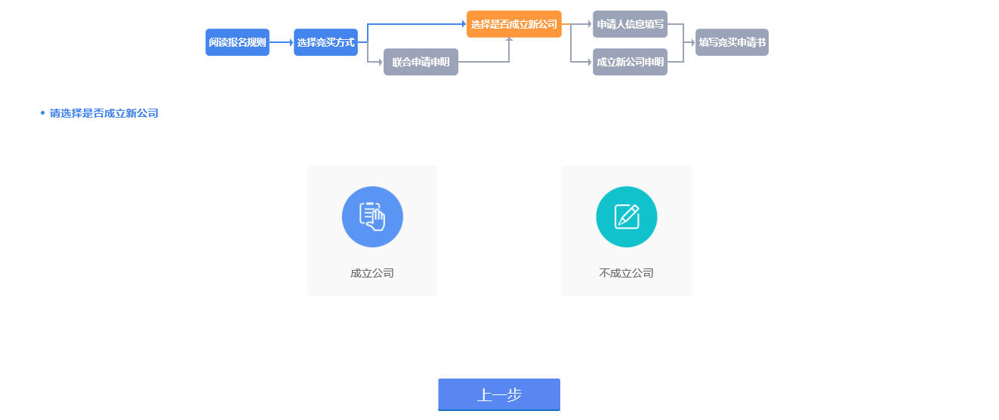

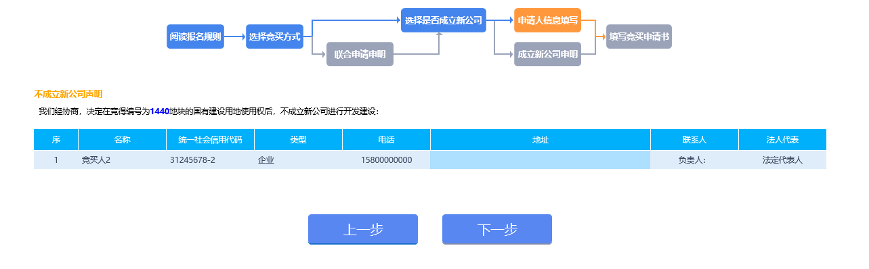

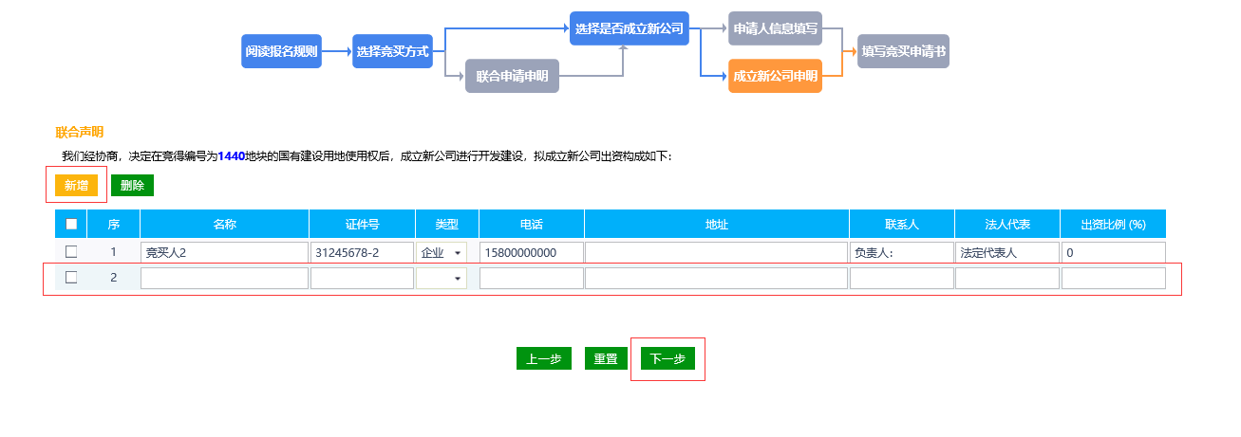
- 确认竞买申请书中的内容，确认无误后，进行电子件的上传。点击蓝色“电子件管理”按钮，选择电子件上传，然后从自己的电脑中选择相应的文件后上传到系统中，上传成功后，将上传页面关闭即可。

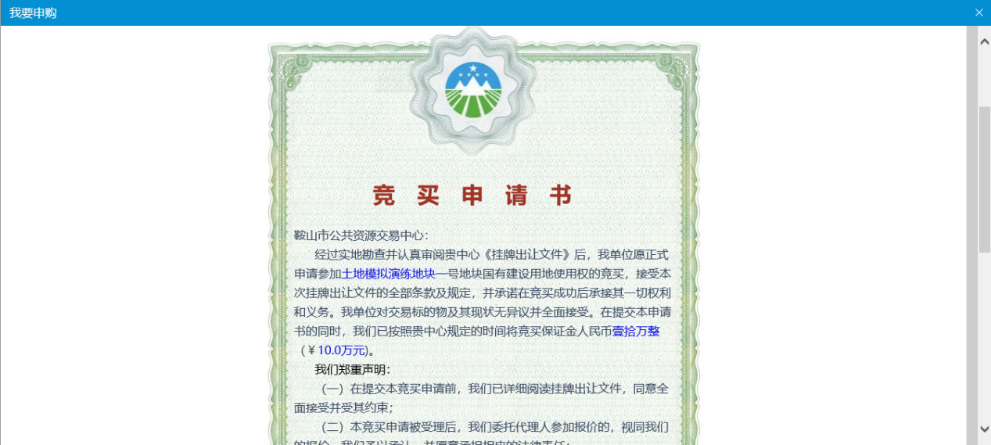

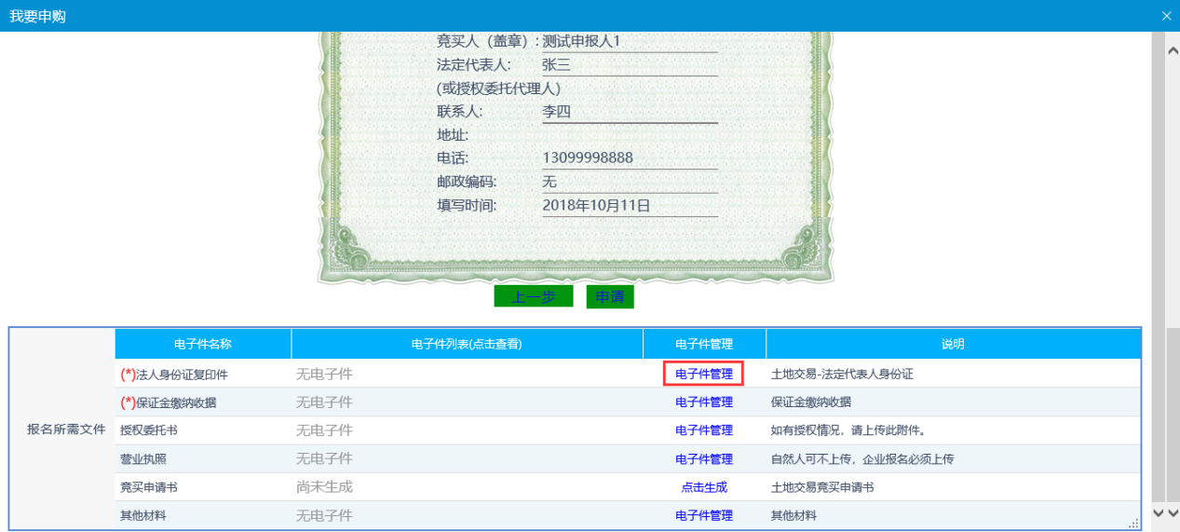

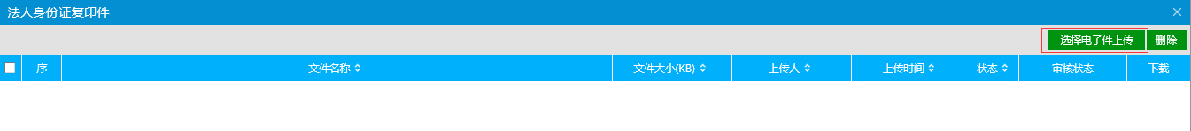

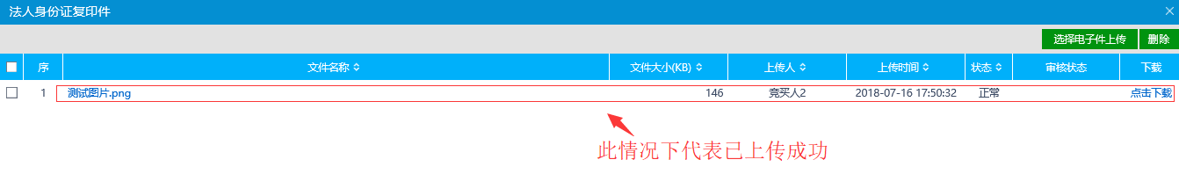
将“身份证”、“保证金收据”等所需电子件上传完成后，点击竞买申请书后面的“点击生成”按钮，将电子版的竞买申请书生成。（由于目前尚未启用签章，点击了“点击生成”按钮后，无需点击“签章提交”按钮，直接关闭页面，即生成成功。）
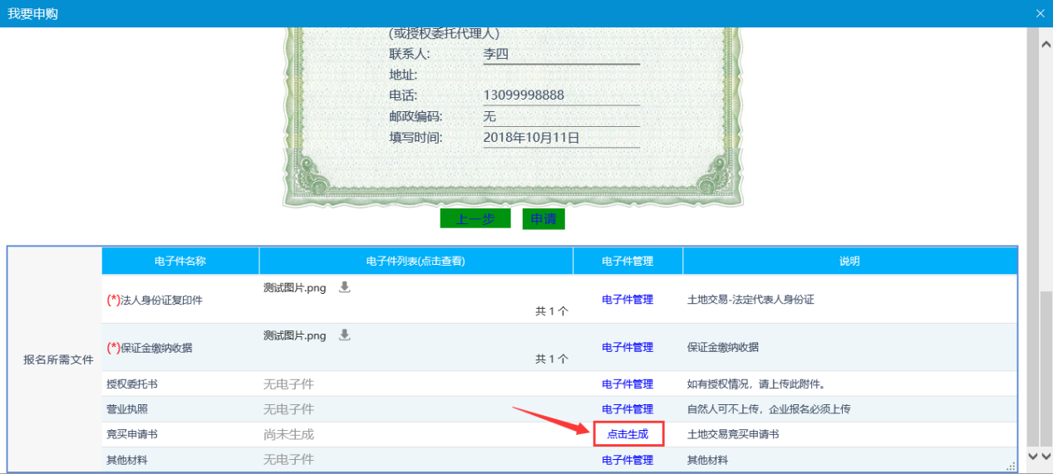
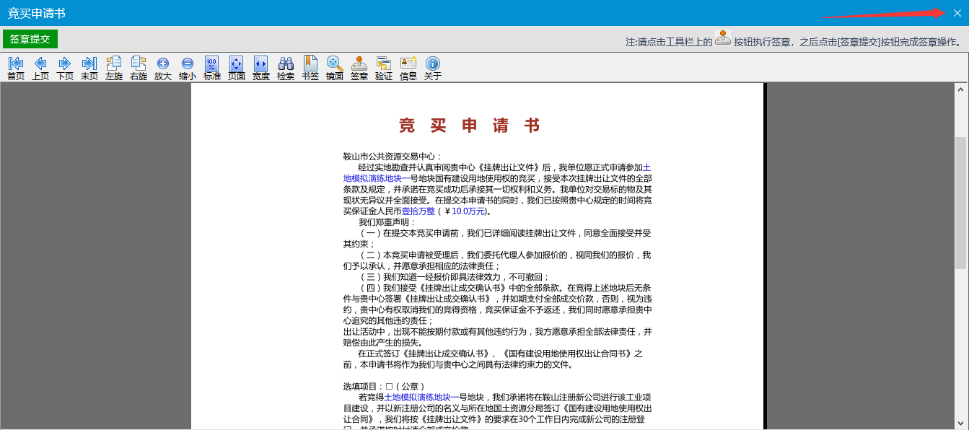
- 将报名所需全部电子件上传成功后，点击“申请”按钮，即可将申请提交，此时可以将页面关闭，等待交易中心工作人员审核即可。
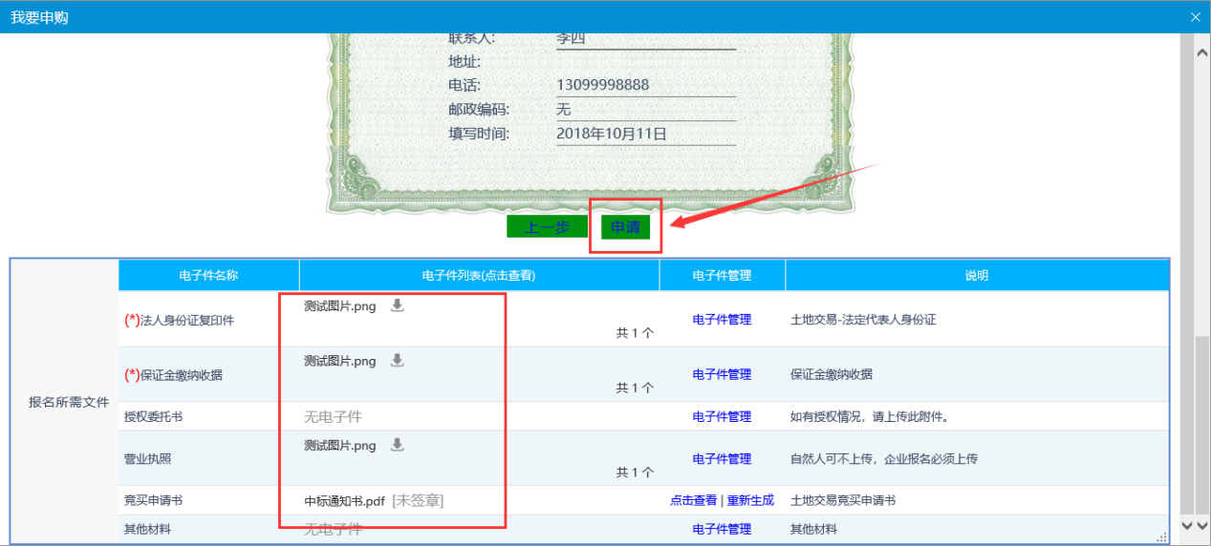

- “土地申购”页面可以查看目前的审核状态。申购状态如为“等待审核”，即需要等待中心工作人员审核；申购状态如为“已报名”，即审核通过，可以进行网上报价竞价等操作。

